飞机的秘密

10月15日下午，二（13）班开展了本学期第一次家长进课堂活动，盛情邀请贾霆楷爸爸参加此次活动，为同学们带来了《飞机的秘密》。

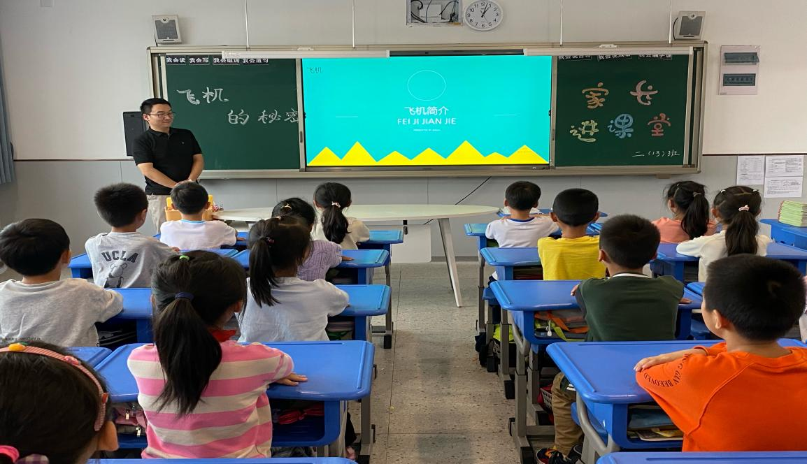

同学们都见过飞机，也玩过飞机模型，但是真的了解飞机吗？课堂开始贾爸爸提出一个问题：你知道飞机由哪些部分组成吗？13班的同学们纷纷表达自己的看法，李梵熙同学回答：飞机由机身、机翼、尾翼等等组成。贾爸爸进一步追问：你知道飞机有几个轮子吗？李梵熙同学回答：前面有一个，后面有两个轮子。贾爸爸赞扬观察得很仔细，小型飞机的确是三个轮子就够了，一般的飞机有一个前起落架，两个主起落架，每个起落架上都有两个轮子。

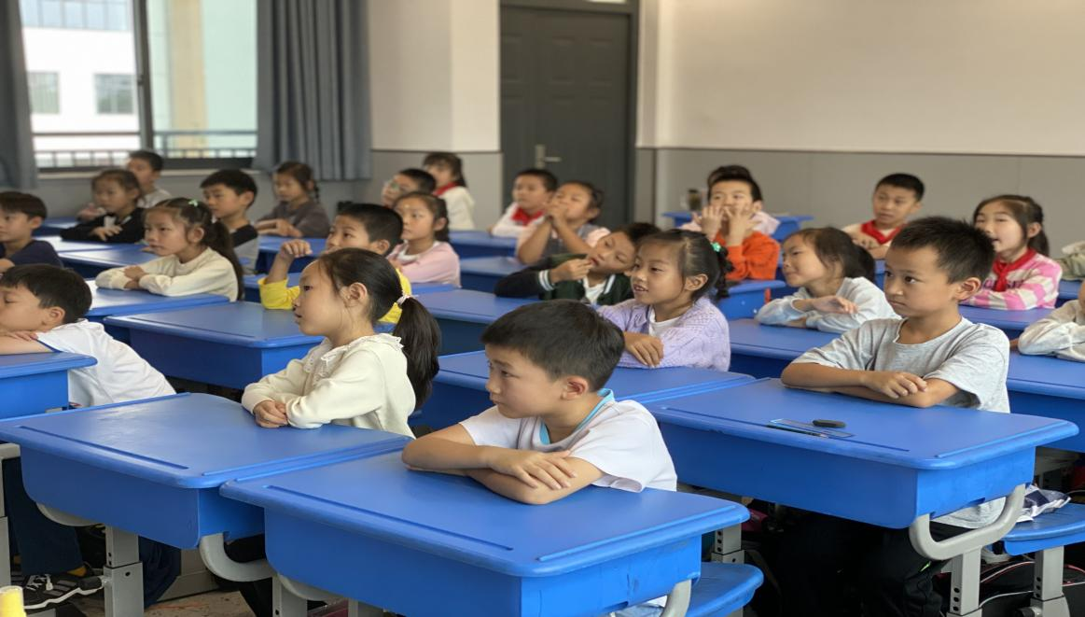

1. 世界上第一架飞机

世界上第一架飞机是“飞行者一号”，由美国莱特兄弟发明。莱特兄弟（Wright Brothers）是美国著名的发明家，

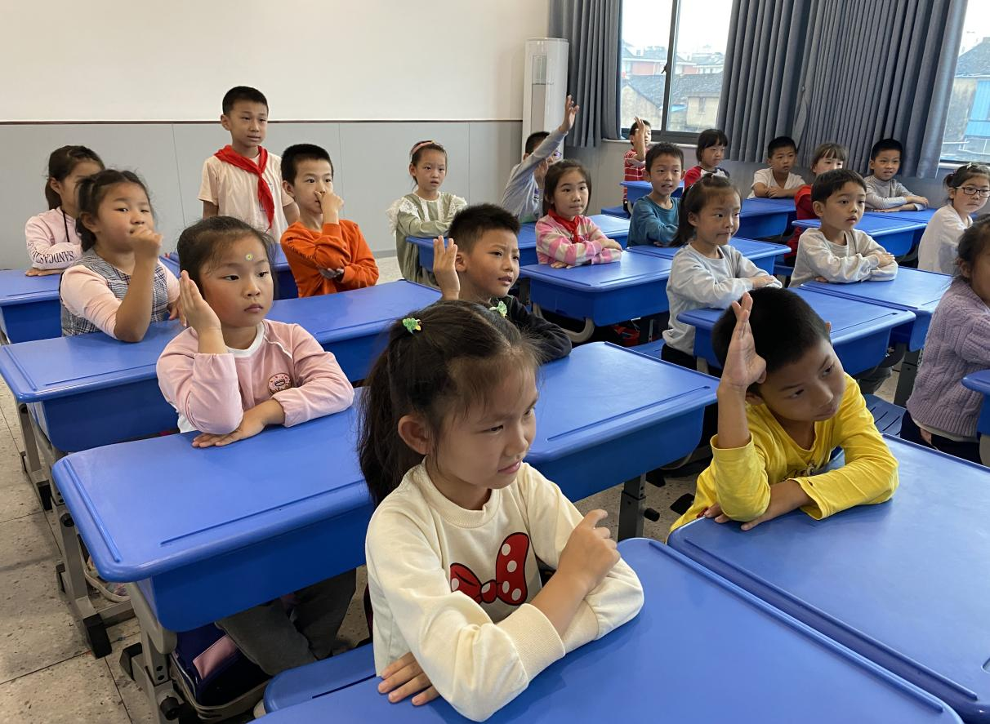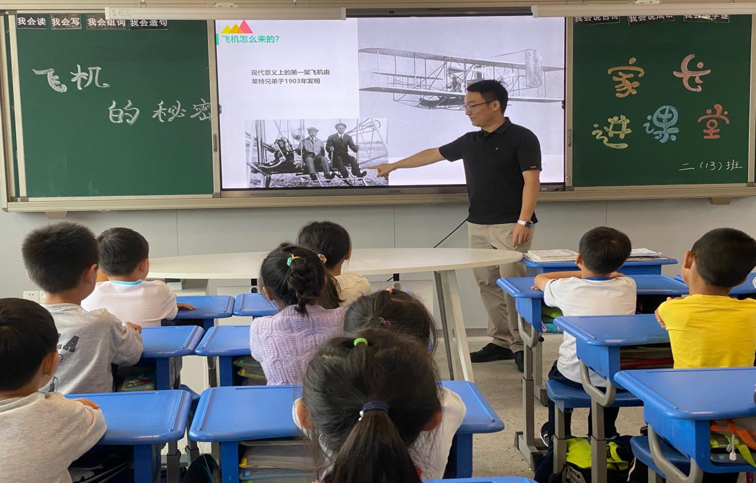

1903年12月17日，莱特兄弟首次试飞了完全受控、依靠自身动力、机身比空气重、持续滞空不落地的飞机，也就是世界上第一架飞机“飞行者一号”。

飞机是历史上最伟大的发明之一，有人将它与电视和电脑并列为20世纪对人类影响最大的三大发明。莱特兄弟首创了让飞机能受控飞行的飞行控制系统，从而为飞机的实用化奠定了基础，此项技术至今仍被应用在所有的飞机上。

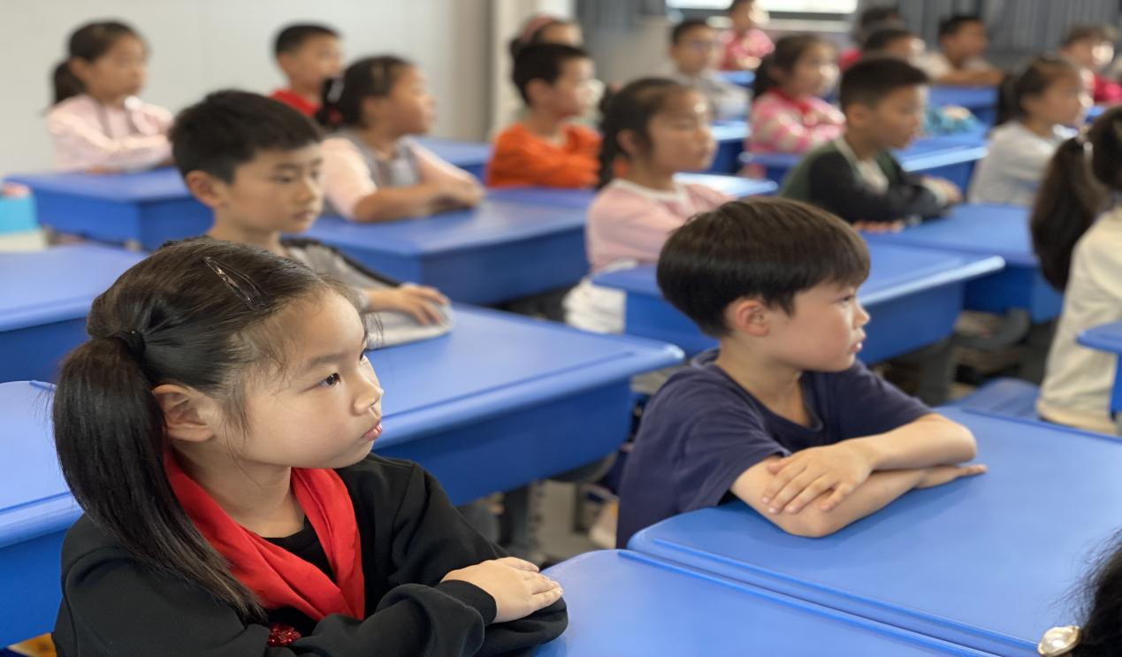

莱特兄弟的伟大发明改变了人类的交通、经济、生产和日常生活，同时也改变了军事史。

1. 小飞机和大飞机

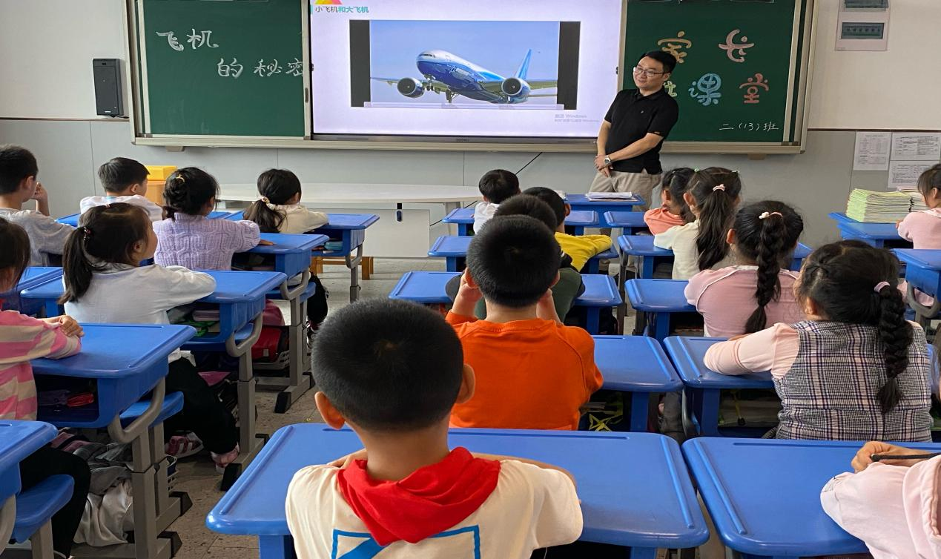

你们知道世界上最大的飞机是哪一架吗？波音和空客又是什么？同学们通过欣赏波音737、空客A320、中商飞的c919以及欣赏世界上最大的十架飞机排行榜来感受飞机的庞大。

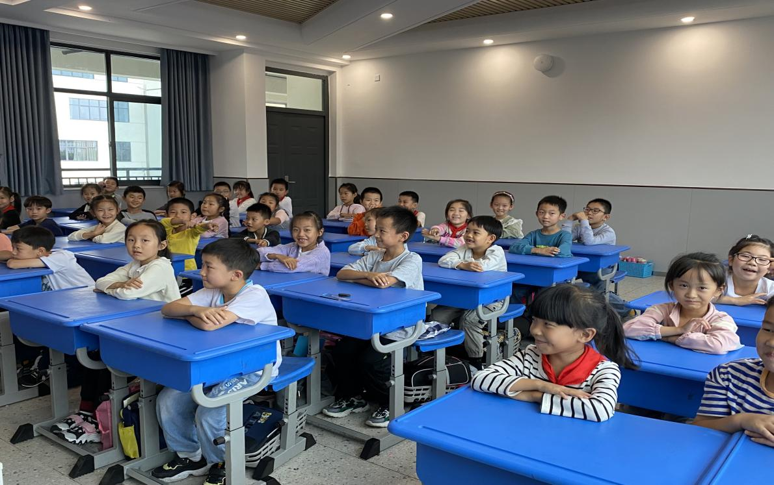

紧接着，贾爸爸为我们带来了民航客机的大小划分，民航客机一般分为单通道飞机和多通道飞机，同学们欣赏各种各样的客机内部构造视频，勾起了他们曾经坐飞机的回忆，没有坐过飞机的同学们则表示有机会一定要让爸爸妈妈带自己坐一次飞机。

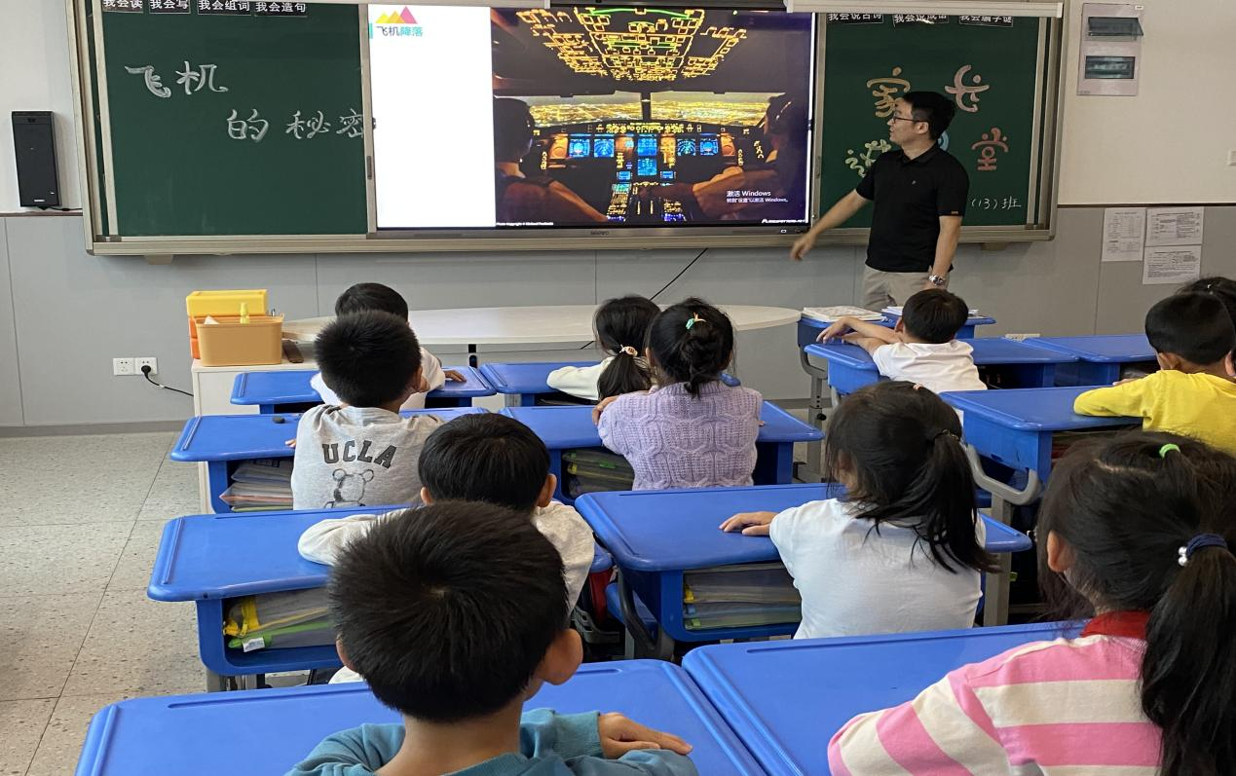

1. 飞机的起飞原理

那么大的飞机为什么能飞起来呢？贾爸爸出示一张完整的飞机构造图，同学们根据图上的名称了解飞机构造以及起飞原理。原来，就连飞机上小小的轮子都可有学问了。机翼在空气中移动时受到流速的影响，机翼的形状可以让机翼下方流速低于上方的流速，因此有了升力。这个压强差决定了飞机的前进速度。这些知识听起来好神奇阿！原来控制空气的流动就能让飞机起飞。

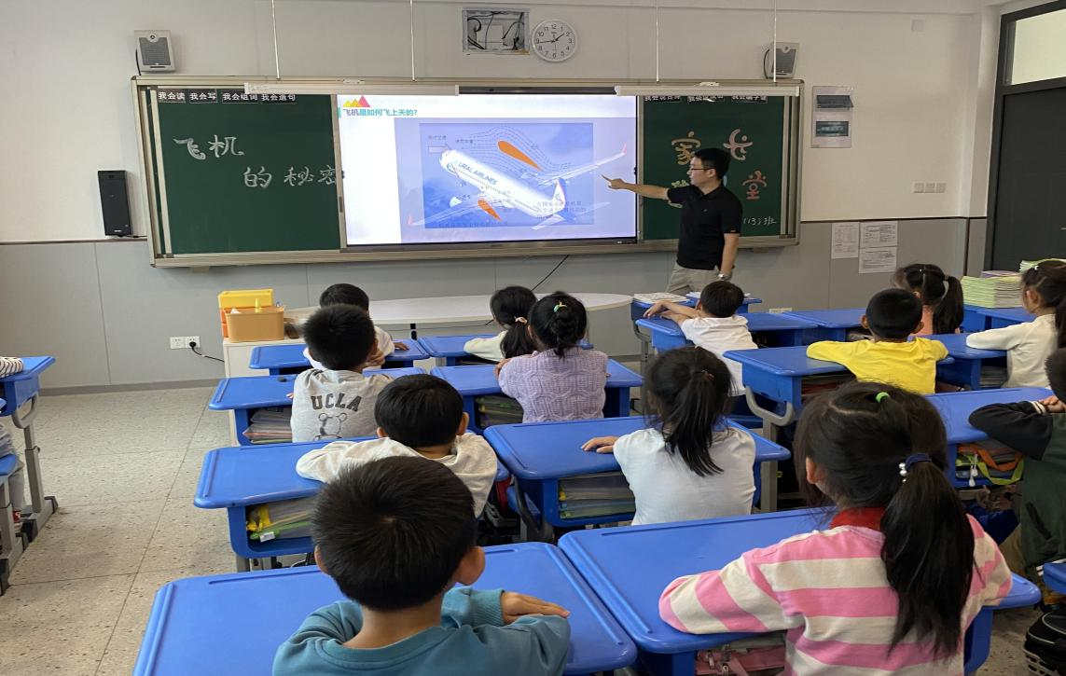

课后，同学们意犹未尽，坐在飞机上可以上厕所吗？是不是飞机越大轮子越多呢？同学们围着贾爸爸了解更多关于飞机的知识。

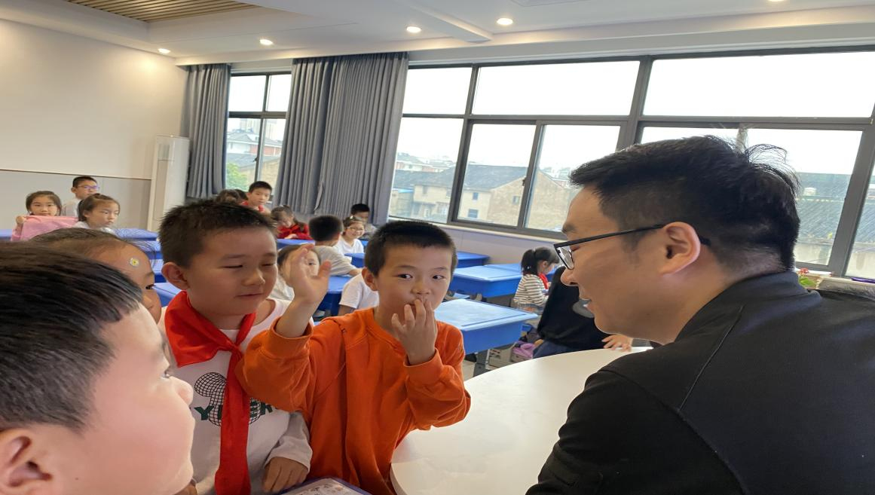

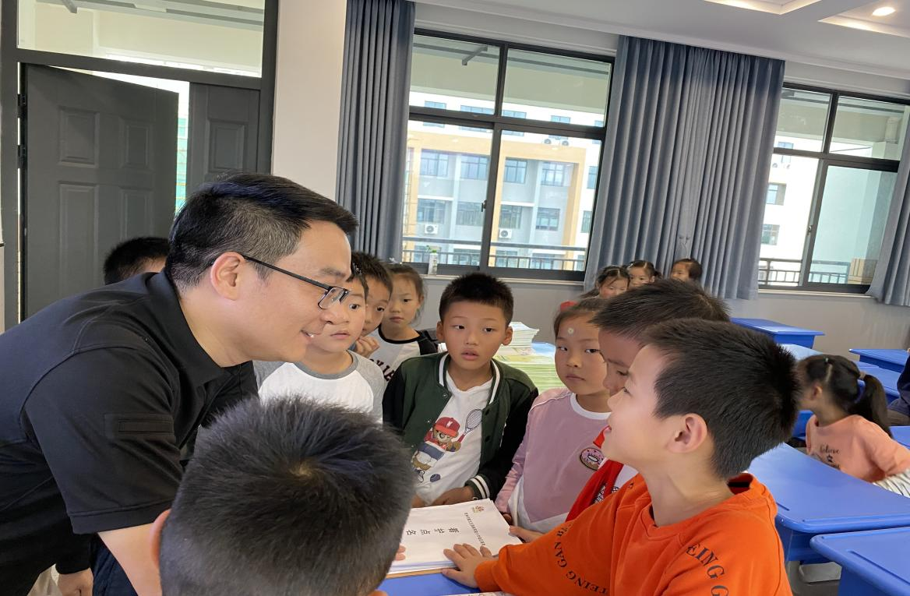

通过这次家长进课堂的活动，孩子们了解了更多关于飞机的知识。贾爸爸表示：活动非常的有意义，看到孩子们对我讲的飞机知识这么感兴趣，我自身也有了成就感。可惜这次准备的还不够充分，没有准备飞机模型，让孩子们近距离的观察飞机，下次有这样的活动力争再来参加。